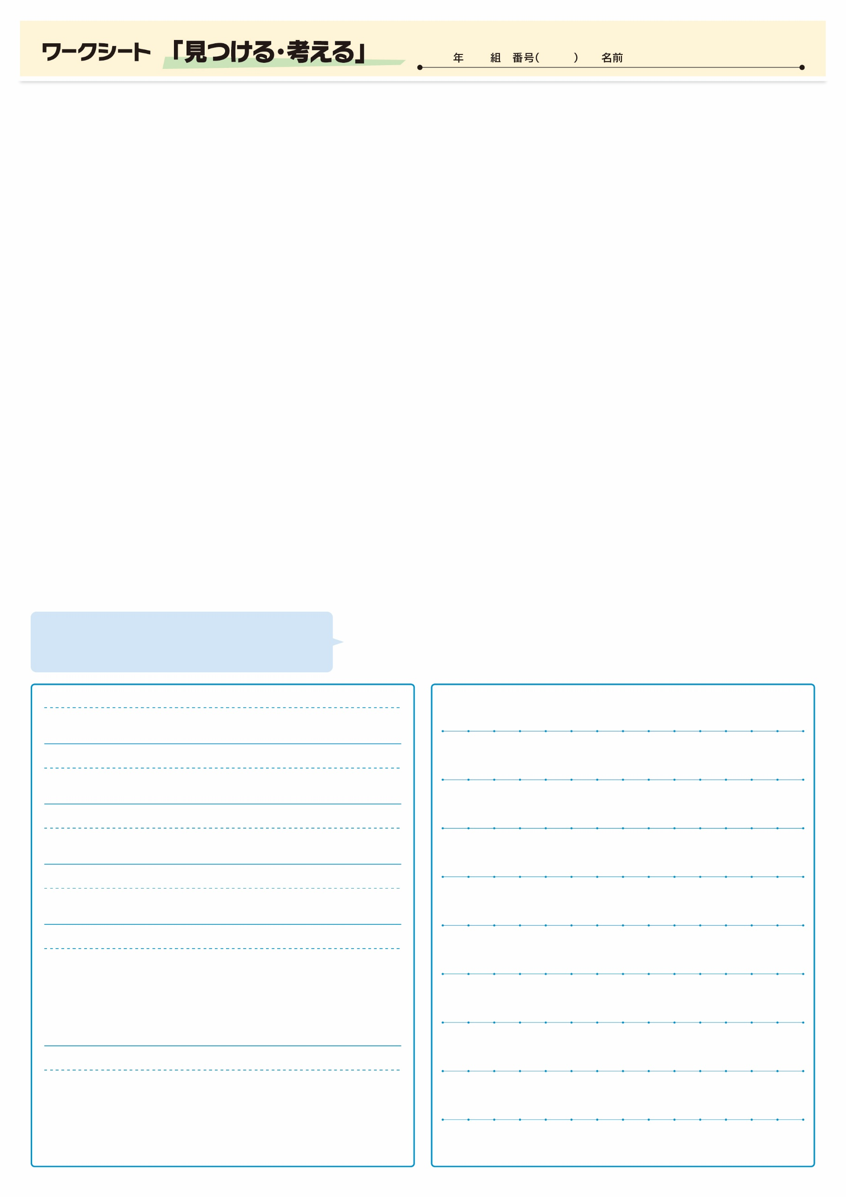
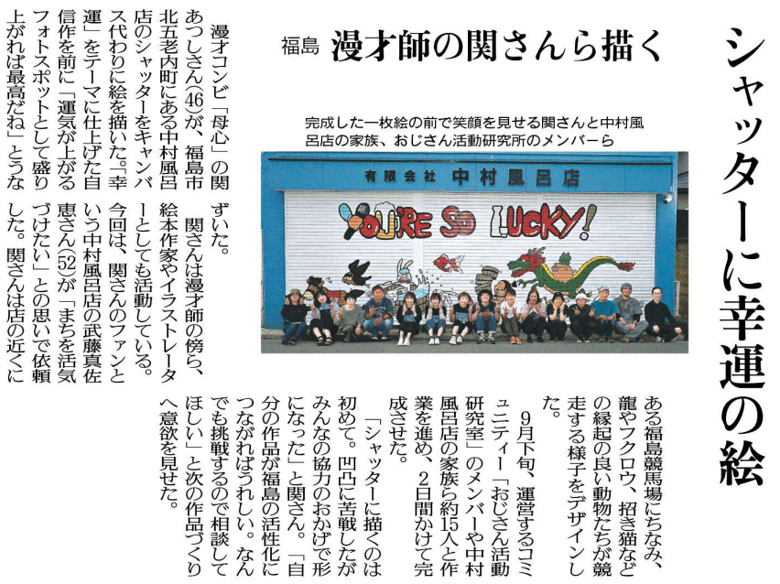

よく見ると、木のたらいや風呂おけも描かれていますね!
（When)いつ？

（Why)
（How)どのように描かれているの？

（What)何を？

（Who)だれが？

（Where)どこで？

記事を読んだ感想や意見を書いてみよう。

▲11月21日 福島民友新聞掲載
㉟

